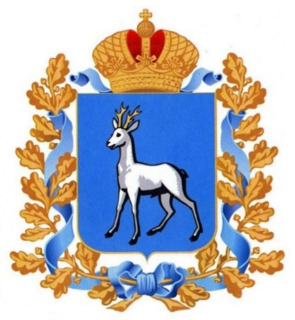
Главное управление организации торгов Самарской области

ОБУЧАЮЩИЙ ВЕБИНАР
для поставщиков Самарской области.
Тема: «Реализация действующего законодательства о контрактной системе с учетом и изменений в 44-ФЗ, вступивших в силу в 2020 году»

Место проведения: онлайн ресурс _________________________________________________

17 июня 2020 года, СРЕДА
10:00 – 10:15 | Приветственное слово. | Дейч Н.И. директор ГКУ СО «ИКАСО»
10:15-11:00 | Основные изменения в 44 ФЗ, вступившие в силу в 2020 году и основные ошибки, допускаемые участниками закупок при подаче заявок. | Акопян А.П. – руководитель управления осуществления нетиповых закупок Главного управления организации торгов Самарской области.
11:00-11:15 | Особенности осуществления закупок жилых помещений на вторичном рынке. | Сугробов М.Н. – руководитель управления правового, кадрового и финансового обеспечения Главного управления организации торгов Самарской области.
11:15-11:30 | Ответы на вопросы

